*INFORME RADIOLÓGICO*

***PACIENTE******:*** *DOMINGA ELENA MERINO VELASQUEZ DE MIRANDA*

***EXAMEN*** ***:*** *RAYOS X COLUMNA LUMBAR*

***INDICACIÓN :*** *130*

***FECHA*** ***:*** *20-03-2019*

# *EL EXAMEN RADIOGRÁFICO DE COLUMNA LUMBO SACRO TOMADA EN INCIDENCIAS FRONTAL Y LATERAL DE PIE, MUESTRAN:*

* *Densidad ósea conservada.*
* *Leve desviación de la columna lumbar de concavidad derecha.*
* *Disminución de la curvatura fisiológica lumbar.*
* *Los cuerpos vertebrales lumbares muestran cambios degenerativos e inflamatorios caracterizados por la formación de osteofitos marginales y esclerosis subcondral de los platillos vertebrales a predominio de L5 y L4.*
* *Los espacios articulares e intervertebrales se aprecian disminuidos con pinzamientos posteriores y laterales.*
* *Esclerosis de la articulación sacroiliaca derecha.*
* *Partes blandas sin alteración.*

***IDx:***

*HALLAZGOS RADIOLOGICOS COMPATIBLES CON ESPONDILOSIS LUMBAR + ESCOLIOSIS LEVE.*

*SACROILEITIS DERECHA.*

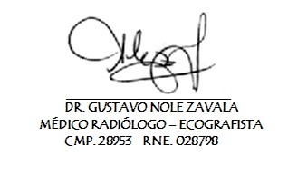

*ATENTAMENTE,*